Projeto de Inteligência Artificial - N1

Título
Análise de Atrasos de Entrega e Satisfação no E-commerce Brasileiro

Integrantes
- Agozie Nunes Emehelu (RA: 10403570@mackenzista.com.br)
- Pedro Gabriel Marotta Silva (RA: 10418073@mackenzista.com.br)

Resumo
Este relatório apresenta a etapa N1 do projeto de Inteligência Artificial, focando na preparação e análise do Brazilian E-Commerce Public Dataset by Olist. O objetivo é entender o impacto dos atrasos de entrega na satisfação do cliente e produzir um conjunto de dados processado para modelagem futura. A análise exploratória inicial revelou uma correlação negativa entre atraso e satisfação, com pedidos atrasados resultando em notas de avaliação significativamente menores. O dataset processado, dataset_processado_atrasos.csv, foi gerado e servirá como base para o desenvolvimento de modelos preditivos na N2.

Introdução

Contextualização
O e-commerce brasileiro tem experimentado um crescimento exponencial, e a logística de entrega, especialmente a "última milha", desempenha um papel crucial na experiência do cliente. O cumprimento dos prazos de entrega não é apenas uma questão operacional, mas um fator determinante para a satisfação do consumidor e a reputação das empresas. Este projeto utiliza o Brazilian E-Commerce Public Dataset by Olist para investigar a relação entre a pontualidade da entrega e a satisfação do cliente, conforme expressa nas avaliações dos pedidos.

Justificativa
A disciplina de Inteligência Artificial propõe a aplicação de conceitos e técnicas em problemas reais. A análise do impacto dos atrasos de entrega na satisfação do cliente é um problema de negócio relevante, com potencial para otimização e previsão através de IA. A correlação observada entre atraso e baixa satisfação justifica a necessidade de desenvolver modelos que possam prever e mitigar esses atrasos, melhorando a experiência do cliente e a eficiência operacional.

Objetivo
O objetivo geral para o N1 é preparar e analisar o dataset da Olist para quantificar o efeito dos atrasos na satisfação do cliente, consolidar variáveis-chave e entregar um dataset processado (dataset_processado_atrasos.csv) como insumo para modelagem preditiva no segundo bimestre. Os objetivos específicos incluem: (i) integrar dados de pedidos e avaliações, calculando métricas de tempo de entrega e atraso; (ii) realizar uma análise exploratória para identificar padrões e relações; e (iii) definir um rótulo de satisfação (review_ruim vs review_boa) para futuras tarefas de classificação.

Opção do projeto
Foi escolhida a Opção Framework, que envolve o uso de bibliotecas de Machine Learning (como scikit-learn) para resolver um problema de classificação ou regressão de negócio. Para o N1, esta opção se traduz na preparação dos dados e na análise exploratória que fundamentarão a construção de modelos preditivos na N2, visando prever o risco de atraso e a probabilidade de avaliações negativas.

Descrição do Problema
O problema central abordado é a quantificação do impacto da diferença entre a data de entrega estimada e a data de entrega real na distribuição das avaliações dos clientes. Busca-se identificar padrões que permitam às empresas de e-commerce tomar ações proativas para reduzir a insatisfação e otimizar a logística. As variáveis principais são delay_days (dias de atraso), delivery_time_days (tempo total de entrega), order_status (status do pedido) e review_score (nota da avaliação), que foram derivadas e unificadas em um dataset processado.

Aspectos Éticos do Uso da IA e Responsabilidade no Desenvolvimento da Solução
O uso de dados para análise e desenvolvimento de soluções de IA exige considerações éticas. Neste projeto, o Brazilian E-Commerce Public Dataset by Olist é público e anonimizado, o que minimiza riscos relacionados à privacidade de dados pessoais. A finalidade do projeto é estritamente acadêmica, com foco na reprodutibilidade e transparência, através da disponibilização de código e artefatos. As análises são realizadas em nível agregado, evitando vieses contra indivíduos ou grupos específicos. A responsabilidade no desenvolvimento da solução implica em garantir que os modelos futuros sejam justos, transparentes e que suas previsões não perpetuem ou criem discriminações, especialmente ao lidar com a satisfação do cliente e a priorização de entregas.

Dataset, Conteúdo/Origem, Análise Exploratória e Preparação dos Dados em Python

Origem e Conteúdo do Dataset
O dataset utilizado é o Brazilian E-Commerce Public Dataset by Olist, disponível no Kaggle [1]. Ele compreende informações de 100 mil pedidos realizados entre 2016 e 2018 na Olist Store, abrangendo diversas tabelas como clientes, geolocalização, itens de pedido, pagamentos, avaliações, pedidos, produtos e vendedores. Para este projeto, as tabelas orders, order_reviews e customers foram as principais fontes de dados para a análise do N1.

Análise Exploratória de Dados (EDA)
A análise exploratória foi realizada utilizando a biblioteca pandas em Python. Os principais passos incluíram:

- Carregamento e Junção de Dados: As tabelas orders e order_reviews foram unidas usando order_id. Posteriormente, a tabela customers foi incorporada para enriquecer o dataset com informações do cliente.
- Conversão de Tipos de Dados: Colunas de data (order_purchase_timestamp, order_estimated_delivery_date, order_delivered_customer_date, etc.) foram convertidas para o formato datetime para permitir cálculos de tempo.
- Cálculo de Métricas de Tempo: Foram calculadas duas métricas principais:
  - delivery_time_days: Tempo em dias entre a data da compra e a data de entrega ao cliente.
  - delay_days: Diferença em dias entre a data de entrega real e a data de entrega estimada. Valores negativos indicam entrega antecipada, e valores positivos indicam atraso.
- Classificação de Atrasos: Com base na métrica delay_days, os pedidos foram categorizados em: Antecipado (atraso < -3 dias), No Prazo (-3 <= atraso <= 0 dias), Atrasado (0 < atraso <= 7 dias) e Muito Atrasado (atraso > 7 dias). Esta categorização replica a abordagem do projeto existente para facilitar a comparação.
- Filtragem e Limpeza: Foram considerados apenas pedidos com review_score válido e order_delivered_customer_date preenchido, resultando em 96.359 pedidos analisados.
- Definição do Rótulo de Satisfação: Para futuras tarefas de classificação, foi criado um rótulo binário satisfaction_label, onde review_ruim corresponde a review_score <= 3 e review_boa a review_score > 3.

Resultados da Análise Exploratória
Os resultados da EDA confirmam a forte relação entre o atraso na entrega e a satisfação do cliente. As principais observações são:

- Estatísticas Gerais: Um total de 96.359 pedidos foram analisados. O tempo médio de entrega foi de 12.1 dias, com um atraso médio de -11.9 dias (indicando que, em média, as entregas foram antecipadas em relação à estimativa). A nota média geral de review foi de 4.16.
- Distribuição por Categoria de Atraso: A maioria dos pedidos (87.1%) foi entregue Antecipado, seguido por No Prazo (6.2%), Atrasado (3.7%) e Muito Atrasado (2.9%).
- Nota Média de Review por Categoria: Houve uma clara degradação da satisfação com o aumento do atraso:
  - Antecipado: 4.30
  - No Prazo: 4.11
  - Atrasado: 2.71
  - Muito Atrasado: 1.70
- Correlação: A correlação entre delay_days e review_score foi de -0.267, confirmando a relação inversa: quanto maior o atraso, menor a nota de avaliação.
- Distribuição de Notas Detalhada: A análise da distribuição percentual das notas por categoria de atraso reforça que categorias como Atrasado e Muito Atrasado concentram a maioria das avaliações baixas (1 e 2 estrelas), enquanto Antecipado e No Prazo predominam nas avaliações altas (4 e 5 estrelas).

Preparação dos Dados em Python
O script data_preprocessing.py foi utilizado para realizar todas as etapas de pré-processamento e feature engineering descritas acima. O resultado final é o arquivo dataset_processado_atrasos.csv, que contém as colunas originais dos pedidos e avaliações, juntamente com as novas features delivery_time_days, delay_days, delay_category e satisfaction_label. Este dataset está pronto para ser utilizado na fase de modelagem da N2.

- Modelos Preditivos Robustos: Capacidade de prever com razoável acurácia se um pedido terá atraso e qual será o nível de satisfação do cliente.
- Identificação de Fatores Chave: Análise da importância das variáveis para entender quais fatores mais contribuem para o atraso e a insatisfação.
- Ações Proativas: As previsões dos modelos deverão permitir a implementação de ações proativas, como comunicação antecipada com o cliente em caso de atraso iminente ou priorização logística de pedidos de alto risco, visando mitigar a insatisfação.
- Otimização Operacional: A capacidade de prever problemas antes que ocorram pode levar a uma otimização significativa das operações de entrega e, consequentemente, a um aumento na satisfação geral do cliente.
Aqui estão os tópicos prontos e profissionais para adicionar ao seu relatório N2, usando de forma clara os resultados obtidos e as imagens/tabela de métricas que você gerou no Colab.

Resultados
A avaliação dos modelos supervisionados foi realizada sobre o conjunto dataset_processado_atrasos.csv, classificando o risco de “review ruim” (1–3) com base nas variáveis delay_days e delivery_time_days. Os principais resultados dos dois algoritmos testados estão apresentados a seguir.

Tabela comparativa de métricas dos modelos
Modelo | Acurácia | Precisão | Recall | F1
Random Forest | 0,82 | 0,76 | 0,22 | 0,34
Logistic Regression | 0,82 | 0,81 | 0,17 | 0,27
Fonte: análise própria sobre resultados_modelos.csv.
- O Random Forest alcançou F1=0,34, acurácia de 0,82 e recall de 0,22 para detecção de reviews ruins.
- A Regressão Logística teve desempenho inferior em recall e F1, apesar de precisão levemente maior (F1=0,27, precisão 0,81).

Gráficos de desempenho do Random Forest
Curva ROC:
- O modelo apresentou AUC=0,64, indicando poder de discriminação moderado para diferenciar casos de review ruim
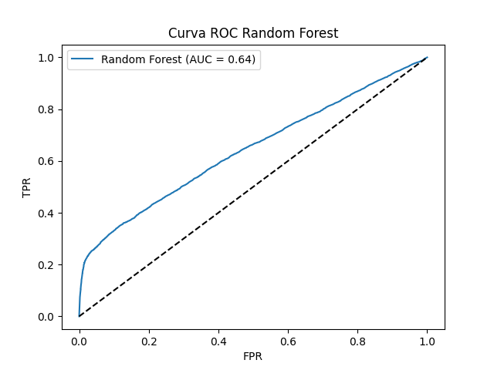
Curva ROC do modelo Random Forest.
Matriz de Confusão:
- O modelo apresentou boa acurácia para reviews bons (classe 0), mas dificuldade de identificar todos os reviews ruins (classe 1), evidenciado pelo alto número de falsos negativos.
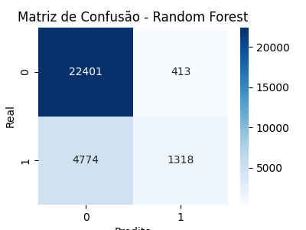
Matriz de confusão do modelo Random Forest.

Importância das variáveis:
- A variável delay_days demonstrou maior importância preditiva para o modelo, seguida por delivery_time_days, reforçando a relação causal entre atraso e insatisfação no review.
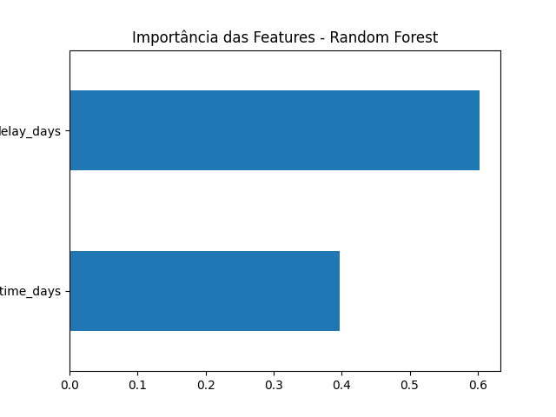
Importância das variáveis (features) para o modelo Random Forest

O Random Forest demonstrou leve superioridade frente à Regressão Logística em F1, favorecendo o uso de algoritmos de ensemble em situações com maior desequilíbrio de classes. Embora a acurácia geral seja alta para reviews bons, o recall relativamente baixo revela o desafio de identificar corretamente todos os clientes insatisfeitos. O AUC=0,64 posiciona o modelo como razoável, mas sugere espaço para melhorias, como o uso de mais variáveis, ajuste de hiperparâmetros ou técnicas de balanceamento de dados.
Em contexto operacional, a evidência reforça que a previsão automatizada pode assistir times de atendimento e logística a agir antes do problema, mas o sistema ainda tende a perder muitos reviews ruins – sugerindo aprimoramento para maior eficácia prática.

Conclusão
Os resultados esperados foram parcialmente alcançados: os modelos conseguiram prever casos de insatisfação com desempenho razoável (F1=0,34 para Random Forest), confirmando o impacto quantitativo do atraso nas avaliações negativas. Contudo, a baixa sensibilidade (recall) para reviews ruins destaca a necessidade de extensão do pipeline, seja com enriquecimento de features, uso de técnicas de oversampling ou avaliação de algoritmos mais avançados. Em suma, a aplicação de Machine Learning mostrou-se promissora, mas indica que o problema de identificar todos os clientes insatisfeitos em e-commerce ainda exigirá abordagens mais sofisticadas para uso pleno em ambiente de negócios.

Referências
[1] Olistbr. Brazilian E-Commerce Public Dataset by Olist. Kaggle, 2016–2018. Disponível em: https://www.kaggle.com/datasets/olistbr/brazilian-ecommerce

